[osgEarth加载三维模型后纹理太暗的问题解决方法 - 爱码网 (likecs.com)](https://www.likecs.com/show-204049406.html)

在项目的开发过程中，遇到了osgEarth加载三维模型后纹理太暗的问题，如图1所示。

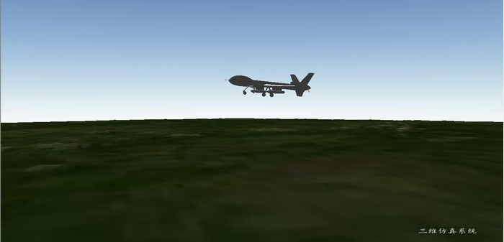

图1 加载三维模型

经过分析，出现问题的原因是没有关闭三维模型的光照，解决方法是添加如下代码：

model->getOrCreateStateSet()->setMode(GL_LIGHTING,osg::StateAttribute::OFF | osg::StateAttribute::OVERRIDE);

最后，成功解决了遇到的问题，实现效果如图2所示。

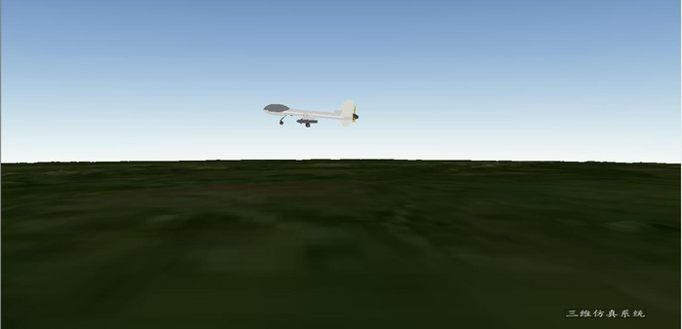

图2 正常显示纹理的三维模型